Contrôle de leçon 3 « Pour avoir un enfant, l'Homme doit passer par la puberté »
Nom : |  |  | Prénom : |  |  |  |  | Classe: Date :…../…./……
C₁ | NR | R | C | NR |  |  | ECR | R | TOTAL
C₁ | 0 | 1 | C | 0 1 2 3 4 5 |  |  | 6 7 8 9 | 10 11 12
I | NR | R | Ac | NR |  |  | ECR | R | /20
I | 0 | 2 | Ac | 0 1 |  |  | - 3 | 4 5
Exercices 1 : Caractères sexuels primaires ou secondaires |  |  |  |  |  |  |  |  | Socle | Note
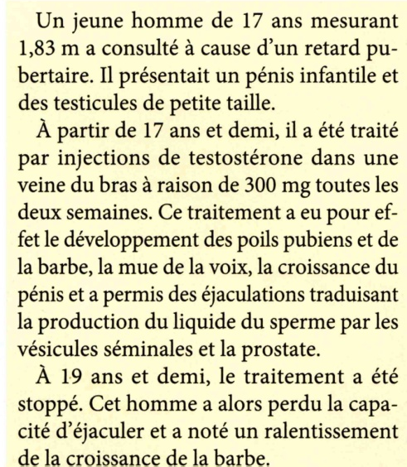  Document 1 |  |  |  |  | - Je souligne dans le texte du document 1 :  - les caractères sexuels primaires en rouge  - les caractères sexuels secondaires en vert  - L’action de la testostérone chez les garçons :  - Je cite l’organe qui fabrique la testostérone  - Je dis si la testostérone agit par voie nerveuse ou par voie sanguine en justifiant ma réponse.  - Je souligne en noir dans le document 1 les organes cibles de la testostérone.  - Je complète le schéma fonctionnel ci-dessous du déclenchement de la puberté chez les garçons:  Nom de l’organe :  Nom de l’organe :  Agit sur  Par les  - Je complète le schéma ci-dessous afin d’expliquer le déclenchement de la puberté chez les filles :  Nom de l’organe :  Nom de l’organe :  Agit sur  Par les  - Je dis à quoi correspond la définition suivante : « substances chimiques présentes dans le sang et qui ont un rôle dans la communication entre les cellules ou les organes ». |  |  |  | C  C  Ac  Ac  C  C  C  C | /2  /3  /1  /2  /3  /1.5  /1.5  /1
Exercice 2 : Le déclenchement du fonctionnement des organes génitaux |  |  |  |  |  |  |  |  |  | /15
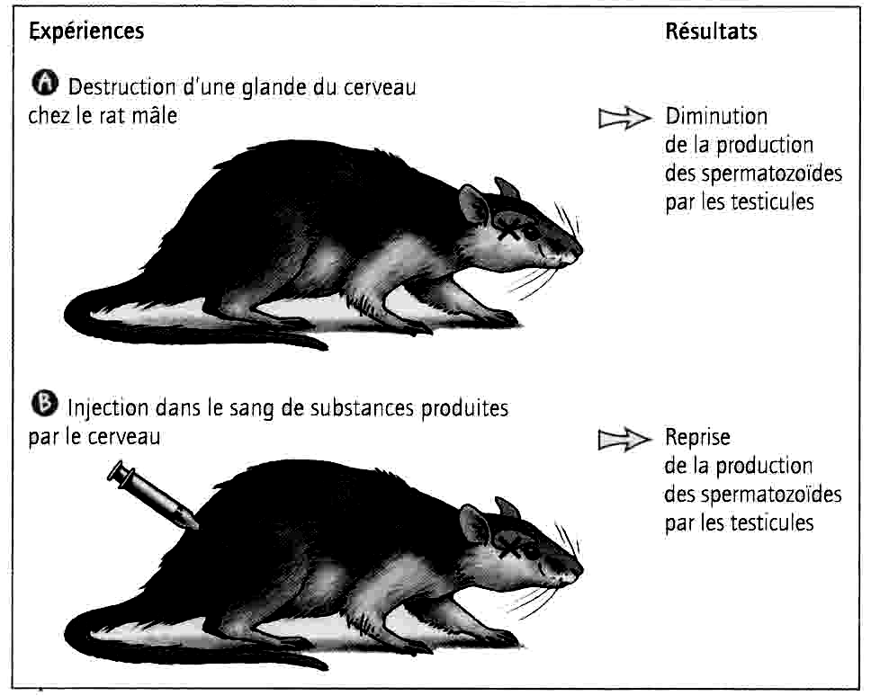  Document 2 |  |  |  |  |  | A l’aide du document 2, je réponds aux questions suivantes :  - Je donne le nom de l’organe détruit dans l’expérience A.  - Je donne le nom des substances produites par le cerveau.  c-Je cite l’organe cible de ces substances. J’utilise la démarche scientifique pour développer ma réponse. |  |  | Ac  Ac  I | /1  /1  /2
 |  |  |  |  |  |  |  |  |  | /4
 |  |  |  |  |  | Soin, syntaxe, orthographe |  |  | C₁ | /1
 |  |  |  |  |  | Note sur 20 |  |  | ☺ 😐 ☹

